

**UNIVERSIDAD NACIONAL DE INGENIERÍA**

**Estudiante: Rafael Antonio Espinoza Sandoval**

**Numero de carnet: 2024-1642U**

**Docente: Ing. Cristopher Larios**

**Fecha de entrega: 2024-05-05**

**Ingeniería de sistemas**

**1m7-s**

**Ordenamiento por inserción**

El método de ordenamiento por inserción se utilizar para ordenar pequeños conjuntos de elementos, por ejemplo, números, ordenándolos de menor a mayor o viceversa, dependiendo las indicaciones del usuario. Algunos otros usos que se les puede dar a este método de ordenamiento es ordenar los precios de una lista de productos de menor a mayor, en un pequeño negocio, o en un equipo de futbol sala, como son pocos jugadores, ordenar de mayor goleador a menor, para otorgarle algún premio al máximo goleador, o también para ordenar las tallas de un modelo de zapatos de menor a mayor.

**Proceso de elaboración del código a un proyecto propio**

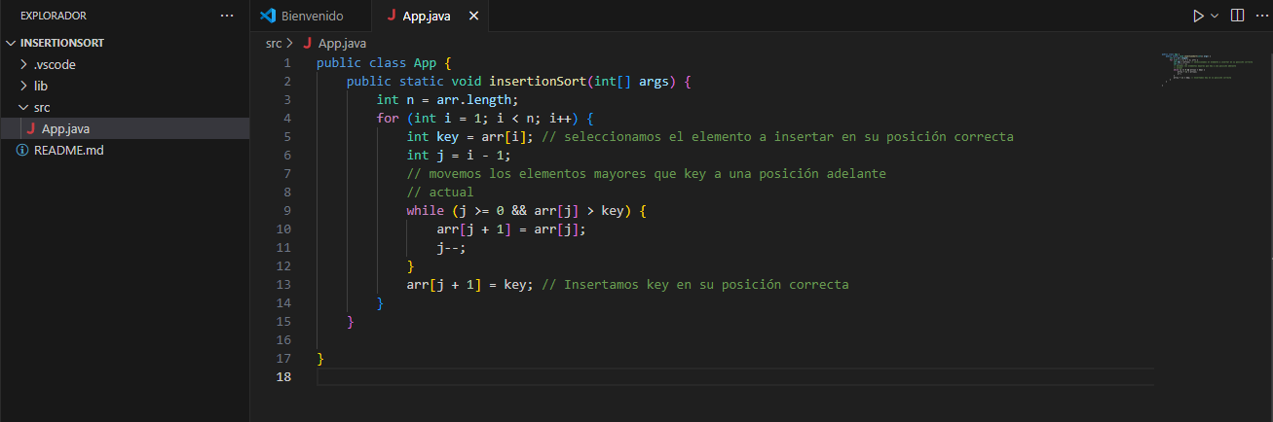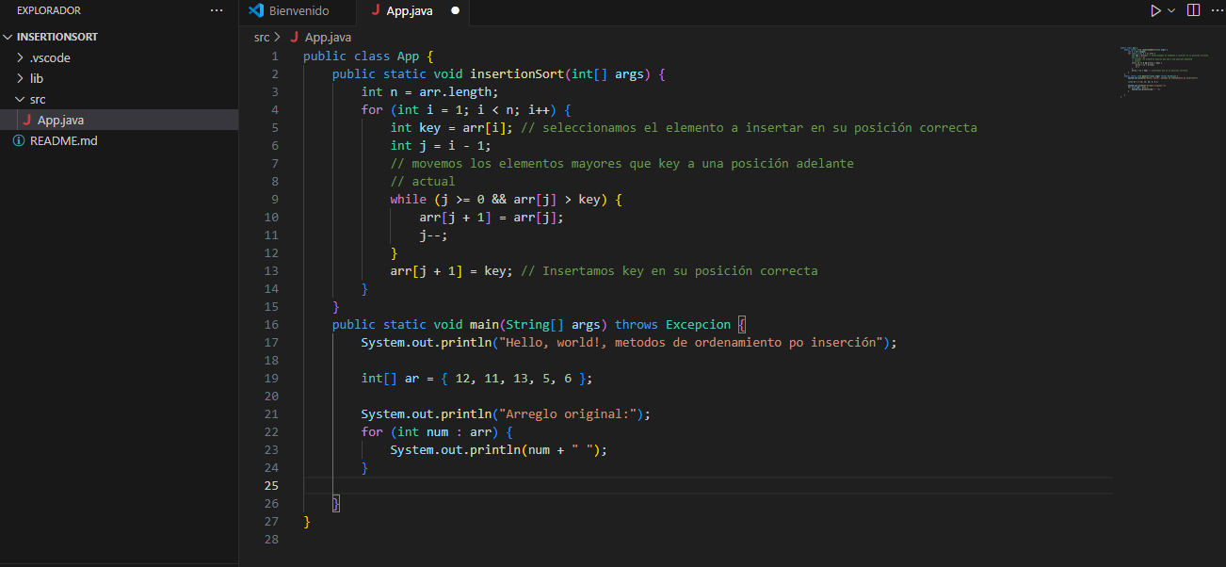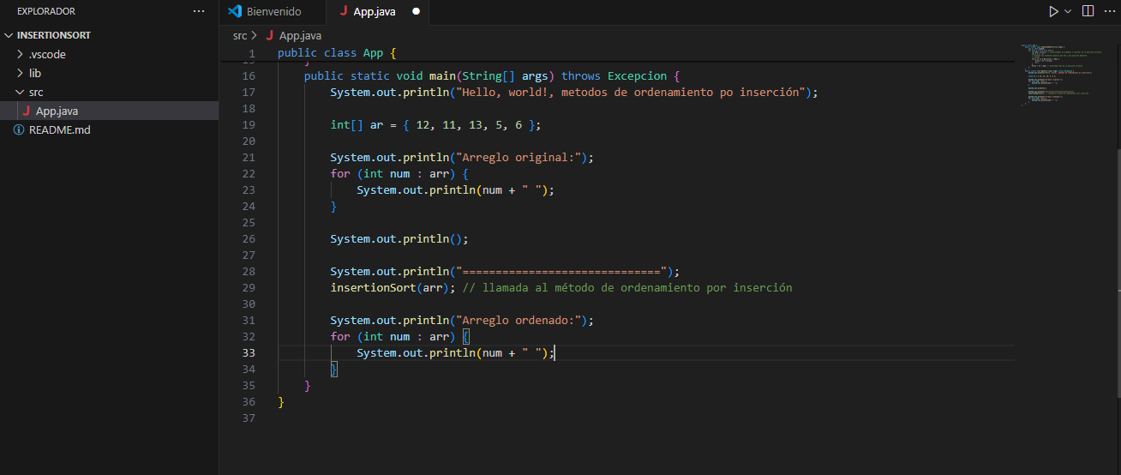

**Proceso de subir al repositorio en GITHUB**